الــــــــجــــمــهــوريـــة الجـــزائــريـــة الــديـمـقـراطــيـة الشـــــعــبــيــــة

وزارة التـــــــربيـــة الـــــــــــوطنيــــــــــة
مديـرية الـتربيـة لولاية بومرداس Direction de l’Éducation de
مؤسسة التربية والتعليم "بلحسن" الخاصة la Wilaya de Boumerdes
اختبار الثلاثي الثاني في مادة العلوم الفيزيائية
الصفحة 01 من02
مدة الاختبار :1 سا 30د | التاريخ : 04/02/2024 | قسم : السنة الأولى متوسط
المــــــــــــوضوع
الجزء الأول:(12نقطة)
التمرين الأول:(6ن)
قام محمد بتركيب دارة كهربائية لمصباحين مربوطين وفق المخطط النظامي الموضح في الوثيقة 1
1/ ما نوع ربط المصباحين؟
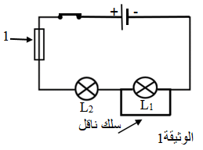
2/ ماذا يحدث للمصباحين L₂ و L₂ ؟
3/ كيف نسمي هذه الدارة الكهربائية؟
حدد اتجاه التيار الكهربائي في هذه الحالة على المخطط.
4/ سم العنصر1 وما دوره؟
5/ قدم بعض الاحتياطات الأمنية لتجنب اخطار هذه الدارة.

التمرين الثاني:(6ن)
دارنقاش بين زملائك حول كيفية تصنيف بعض الأجسام من حيث حالتها الفيزيائية:
غاز في الولاعة ، الدخان ، الخشب ، بخار الماء ، حليب مجمد ، الزيت
1/ ساعدهم في تصنيفها حسب الجدول التالي:
الصلب |  | السائل |  | الغاز
شروط عادية | شروط غيرعادية | شروط عادية | شروط غيرعادية | شروط عادية | شروط غيرعادية

2/ أذكر خاصيتين لكل حالة من حالات المادة.

الحالة الصلبة | الحالة السائلة | الحالة الغازية
-  - | -  - | -  -

3/ مثل بالنموذج الحبيبي كل من : الزيت ، الدخان ، الخشب

الزيت
الدخان
الخشب

الجزء الثاني:(8نقاط)
الوضعية الإدماجية:
يحكى أن الملك اليوناني هيرون الثاني طلب من العالم أرخميدس التحقق مما إذا كان التاج الذي صنعه الصائغ مصنوعًا بالكامل من الذهب أو أنه قد أضاف له معدن آخر، بشرط أن لايتلفه. ففكر أرخميدس في قياس الكتلة الحجمية للتاج الذهبي وقام بقياس حجمه فوجده 30Cm³ وقياس كتلته كما هو موضح في الوثيقة 2.
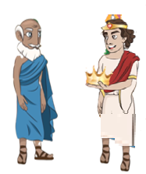
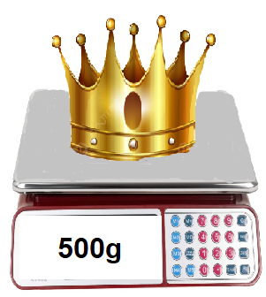
الوثيقة 2

1.سمّ الجهاز المستعمل في الوثيقة 2 ، ثم استنتج كتلة التاج.
2.اشرح الطريقة التي اعتمدها أرخميدس في قياس حجم التاج ؟ دعم جوابك برسم مبسط للتجربة.
3.أحسب الكتلة الحجمية للتاج. هل هذا التاج مغشوش أم لا ؟ برّر اجابتك
4. برأيك هل التاج الذهبي يطفو أو يغوص في الماء ؟ برّر جوابك؟
الكتلة الحجمية للذهب النقي هي $ρ=19.3 g/{cm}^{3}$

بالــتــوفــيــق
الصفحة 02 من 02

